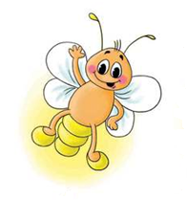 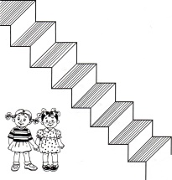Фамилия, имя участника ___________________________________________________________
МЕЖДУНАРОДНЫЙ ИНТЕЛЛЕКТУАЛЬНЫЙ КОНКУРС «СВЕТЛЯЧОК»
«Математические ступеньки» 3-4 года

Задание № 1. Дорисуй по образцу.
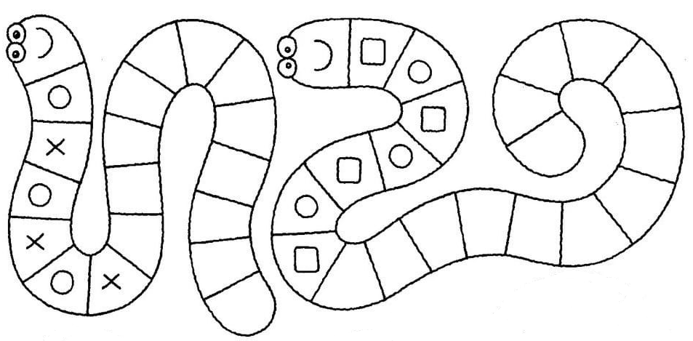

Задание № 2. Найди цифры 1 Задание № 3. Чего не хватает у предметов?
и раскрась их красным цветом. Дорисуй.
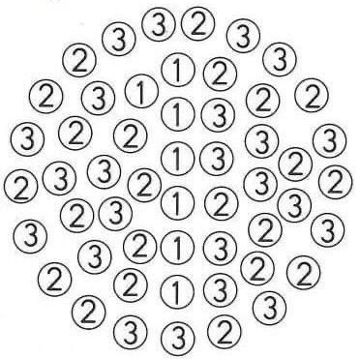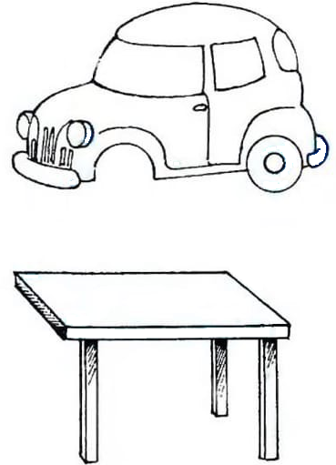

Задание № 4. Раскрась одним цветом одинаковые предметы.
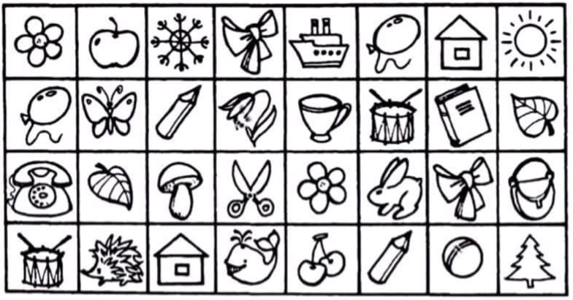

Задание № 5. Заштрихуй по образцу.

Задание № 6. Раскрась по образцу.

